Министерство образования Республики Беларусь
Учреждение образования
«Брестский государственный технический университет»
Кафедра ИИТ
Лабораторная работа №4
По дисциплине: «АПО ЭВМиС»
Тема: «Архитектура и программирование сопроцессора. Использование целочисленных команд. Использование вещественных команд»
Выполнил:
Студент 4-го курса
Группы АС-66
Янчук А.Ю.
Проверил:
Кулик А.Д.

Брест 2026
Цель работы: изучение архитектуры и программной модели сопроцессора; практическая работа с системой целочисленных и вещественных команд.
Ход работы

Вариант 6(24)
Составить и отладить программу на языке ассемблера для вычисления значения функции, используя регистры сопроцессора и вещественные команды согласно варианту, выданному преподавателем (таблица 2.2). Оформить ее в виде отдельной функции. Каждую ветку алгоритма оформить в виде отдельной внутренней процедуры. Ввод и вывод данных осуществляется через консоль. Программу протестировать по всем условиям.
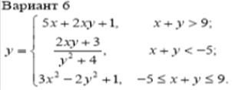

.asm
.686
.model flat, c

.data
; Константы для Раздела 1 (Целочисленные)
c_1 dd 1
c_2 dd 2
c_3 dd 3
c_4 dd 4
c_5 dd 5
c_9 dd 9
c_m5 dd -5

; Константы для Раздела 2 (Вещественные/Real)
c_1_r dd 1.0
c_2_r dd 2.0
c_3_r dd 3.0
c_4_r dd 4.0
c_5_r dd 5.0
c_9_r dd 9.0
c_m5_r dd -5.0

; Глобальные переменные для удобного доступа из внутренних процедур
; (Команды FPU требуют загрузки данных именно из памяти)
global_x dd 0
global_y dd 0
global_ptr dd 0

global_x_r dd 0.0
global_y_r dd 0.0

.code

; Ветка 1: 5x + 2xy + 1
branch1_int PROC
fild dword ptr [global_x] ; загружаем целое x
fimul dword ptr [c_5] ; st(0) = 5x

fild dword ptr [global_x]
fimul dword ptr [global_y]
fimul dword ptr [c_2] ; st(0) = 2xy, st(1) = 5x

faddp st(1), st(0) ; st(0) = 5x + 2xy
fiadd dword ptr [c_1] ; st(0) = 5x + 2xy + 1

mov eax, [global_ptr]
fistp dword ptr [eax] ; выгружаем как целое с округлением
ret
branch1_int ENDP

; Ветка 2: (2xy + 3) / (y^2 + 4)
branch2_int PROC
fild dword ptr [global_x]
fimul dword ptr [global_y]
fimul dword ptr [c_2]
fiadd dword ptr [c_3] ; st(0) = числитель (2xy + 3)

fild dword ptr [global_y]
fimul dword ptr [global_y]
fiadd dword ptr [c_4] ; st(0) = знаменатель (y^2 + 4), st(1) = числитель

fdivp st(1), st(0) ; st(0) = числитель / знаменатель

mov eax, [global_ptr]
fistp dword ptr [eax]
ret
branch2_int ENDP

; Ветка 3: 3x^2 - 2y^2 + 1
branch3_int PROC
fild dword ptr [global_x]
fimul dword ptr [global_x]
fimul dword ptr [c_3] ; st(0) = 3x^2

fild dword ptr [global_y]
fimul dword ptr [global_y]
fimul dword ptr [c_2] ; st(0) = 2y^2, st(1) = 3x^2

fsubp st(1), st(0) ; st(0) = 3x^2 - 2y^2
fiadd dword ptr [c_1] ; st(0) = 3x^2 - 2y^2 + 1

mov eax, [global_ptr]
fistp dword ptr [eax]
ret
branch3_int ENDP

; Главная функция Раздела 1
calculate_int PROC x:DWORD, y:DWORD, res_ptr:DWORD
; Копируем параметры в глобальную память для внутренних процедур FPU
mov eax, x
mov [global_x], eax
mov eax, y
mov [global_y], eax
mov eax, res_ptr
mov [global_ptr], eax

; Проверка условия x + y > 9
fild dword ptr [global_x]
fiadd dword ptr [global_y]
ficomp dword ptr [c_9] ; сравниваем st(0) с 9 и выталкиваем
fnstsw ax ; копируем флаги FPU в регистр AX
sahf ; переносим в стандартные флаги процессора
ja do_b1_int

; Проверка условия x + y < -5
fild dword ptr [global_x]
fiadd dword ptr [global_y]
ficomp dword ptr [c_m5]
fnstsw ax
sahf
jb do_b2_int

; Иначе (от -5 до 9) ветка 3
call branch3_int
jmp end_int

do_b1_int:
call branch1_int
jmp end_int

do_b2_int:
call branch2_int

end_int:
ret
calculate_int ENDP

; Ветка 1: 5x + 2xy + 1
branch1_real PROC
fld dword ptr [global_x_r] ; загружаем float x
fmul dword ptr [c_5_r]

fld dword ptr [global_x_r]
fmul dword ptr [global_y_r]
fmul dword ptr [c_2_r]

faddp st(1), st(0)
fadd dword ptr [c_1_r]

mov eax, [global_ptr]
fstp dword ptr [eax] ; выгружаем как float
ret
branch1_real ENDP

; Ветка 2: (2xy + 3) / (y^2 + 4)
branch2_real PROC
fld dword ptr [global_x_r]
fmul dword ptr [global_y_r]
fmul dword ptr [c_2_r]
fadd dword ptr [c_3_r]

fld dword ptr [global_y_r]
fmul dword ptr [global_y_r]
fadd dword ptr [c_4_r]

fdivp st(1), st(0)

mov eax, [global_ptr]
fstp dword ptr [eax]
ret
branch2_real ENDP

; Ветка 3: 3x^2 - 2y^2 + 1
branch3_real PROC
fld dword ptr [global_x_r]
fmul dword ptr [global_x_r]
fmul dword ptr [c_3_r]

fld dword ptr [global_y_r]
fmul dword ptr [global_y_r]
fmul dword ptr [c_2_r]

fsubp st(1), st(0)
fadd dword ptr [c_1_r]

mov eax, [global_ptr]
fstp dword ptr [eax]
ret
branch3_real ENDP

; Главная функция Раздела 2
calculate_real PROC x:DWORD, y:DWORD, res_ptr:DWORD
; Копируем
mov eax, x
mov [global_x_r], eax
mov eax, y
mov [global_y_r], eax
mov eax, res_ptr
mov [global_ptr], eax

; Проверка условия x + y > 9
fld dword ptr [global_x_r]
fadd dword ptr [global_y_r]
fcomp dword ptr [c_9_r]
fnstsw ax
sahf
ja do_b1_real

; Проверка условия x + y < -5
fld dword ptr [global_x_r]
fadd dword ptr [global_y_r]
fcomp dword ptr [c_m5_r]
fnstsw ax
sahf
jb do_b2_real

; Иначе (от -5 до 9) ветка 3
call branch3_real
jmp end_real

do_b1_real:
call branch1_real
jmp end_real

do_b2_real:
call branch2_real

end_real:
ret
calculate_real ENDP

END

.cpp
#include "iostream"
#include "windows.h"

using namespace std;

extern "C" void calculate_int(int x, int y, int* result);
extern "C" void calculate_real(float x, float y, float* result);

void testAllBranches() {

// Ветка 1: x + y > 9
int res_i = 0; float res_f = 0.0f;
cout << "\n[Ветка 1] x = 5, y = 5 (x + y = 10 > 9)" << endl;
calculate_int(5, 5, &res_i);
calculate_real(5.0f, 5.0f, &res_f);
cout << "Ожидается: 5*5 + 2*5*5 + 1 = 76" << endl;
cout << "Целые (FPU): " << res_i << " | Вещественные (FPU): " << res_f << endl;

// Ветка 2: x + y < -5
cout << "\n[Ветка 2] x = -4, y = -2 (x + y = -6 < -5)" << endl;
calculate_int(-4, -2, &res_i);
calculate_real(-4.0f, -2.0f, &res_f);
cout << "Ожидается: (2*(-4)*(-2) + 3) / ((-2)^2 + 4) = 19 / 8 = 2.375" << endl;
cout << "Целые (FPU, с округлением): " << res_i << " | Вещественные (FPU): " << res_f << endl;

// Ветка 3: -5 <= x + y <= 9
cout << "\n[Ветка 3] x = 2, y = 2 (x + y = 4)" << endl;
calculate_int(2, 2, &res_i);
calculate_real(2.0f, 2.0f, &res_f);
cout << "Ожидается: 3*4 - 2*4 + 1 = 5" << endl;
cout << "Целые (FPU): " << res_i << " | Вещественные (FPU): " << res_f << endl;
}

int main() {
SetConsoleCP(1251);
SetConsoleOutputCP(1251);

int choice;
do {
cout << "\n============================================\n";
cout << "1. Ввод значений вручную (Целочисленные)\n";
cout << "2. Ввод значений вручную (Вещественные)\n";
cout << "3. Провести тесты по всем условиям\n";
cout << "0. Выход\n";
cout << "============================================\n> ";
cin >> choice;

if (choice == 1) {
int x, y, res = 0;
cout << "Введите целое X: "; cin >> x;
cout << "Введите целое Y: "; cin >> y;
calculate_int(x, y, &res);
cout << "Результат (целое): " << res << endl;
}
else if (choice == 2) {
float x, y, res = 0.0f;
cout << "Введите вещественное X: "; cin >> x;
cout << "Введите вещественное Y: "; cin >> y;
calculate_real(x, y, &res);
cout << "Результат (вещественное): " << res << endl;
}
else if (choice == 3) {
testAllBranches();
}
} while (choice != 0);

return 0;
}

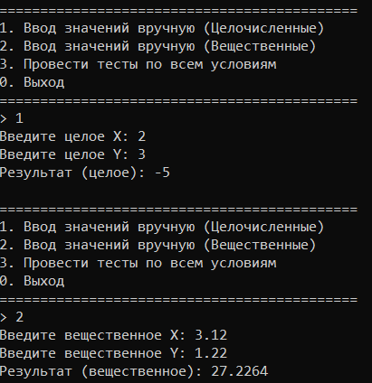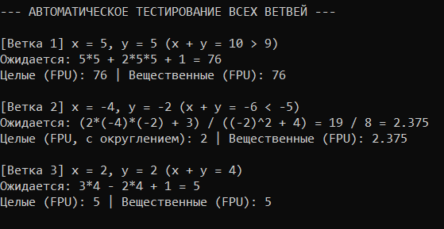
Вывод: : изучил архитектуры и программной модели сопроцессора; практическая работа с системой целочисленных и вещественных команд.

